Hvad er en politisk ideologi?
Definitionen på en politisk ideologi er, at den er et mere eller mindre systematisk sæt af holdninger, tanker og værdier, som beskriver og analyserer, hvordan samfundet er, og hvordan samfundet bør se ud. Man kan sige, at ideologierne så at sige udgør et kompas, som vi af og til tager frem, når vi har brug for at finde vej blandt de mange forskellige politiske fortællinger, som præger det samfund, vi lever i.
Politiske ideologier er mange gange blevet dømt irrelevante, ude og borte, men på trods af de mange udtalelser om ideologiernes død, så kan vi fortsat få øje på deres tilstedeværelse i dagens samfund og i de politiske diskussioner om, hvordan vi bedst muligt indretter samfundet.
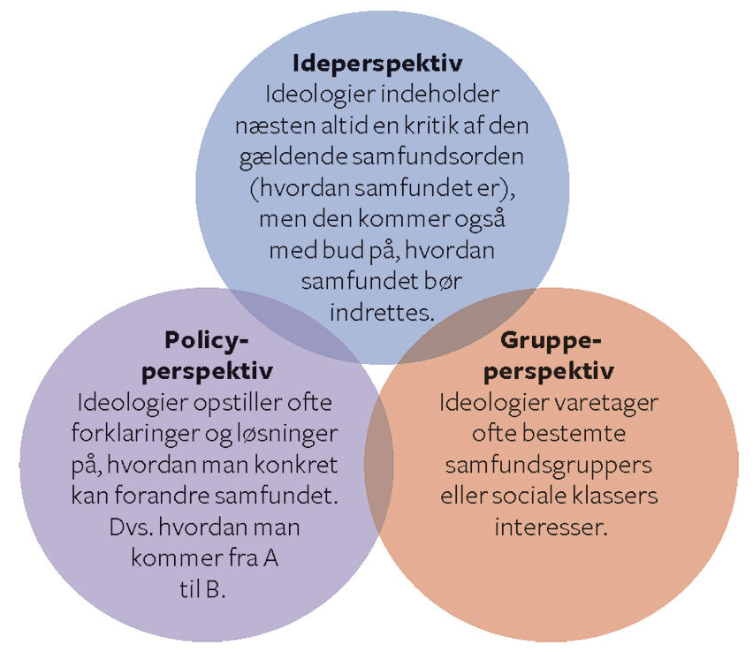
Et af de steder, hvor vi tydeligst kan identificere og finde de politiske ideologiers aftryk i dagens samfund, er, når vi kigger på de politiske ideer, tanker og værdier, som kommer til udtryk i de politiske partiers såkaldte principprogrammer. Principprogrammerne er partiernes officielle politiske idégrundlag (et arbejdsprogram), og det er her, vi kan finde ud af, hvilke ideer, holdninger, tanker og værdier det politiske parti går ind for, herunder hvordan de politisk vil arbejde for at gennemføre disse i samfundet.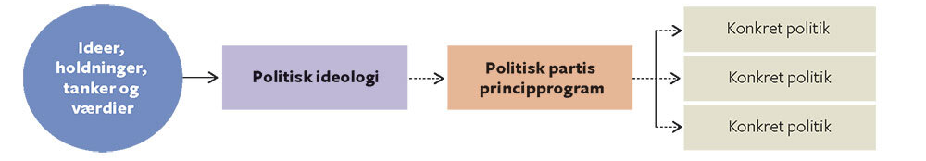
Figur 2.1: De politiske ideologiers tilstedeværelse i politik
https://politikbogen.ibog.forlagetcolumbus.dk/?id=375
De klassiske ideologiers syn på menneskets natur og værdier
Liberalisme
Liberalismen er en ideologi, der bygger på individet. I mange samfund bliver mennesket begrænset af regler – både økonomiske og kulturelle. Individet skal begrænses så lidt som muligt. Den begrænsning, der skal være, skal være ens for alle og være gennemsigtig. Alle får på den måde mulighed for at udfolde deres potentiale bedst. Dermed opnår flest muligt et godt liv.
Konservatisme
Konservatismen bygger på, at mennesket er svagt og sårbart. Vi fristes let til at følge vores drifter på bekostning af samfundet. Derfor lever vi bedst inden for faste rammer af fællesskaber og normer. Individet skal have plads, men det er nødvendigt at guide den enkelte til at tage ansvar for sin egen tilværelse.
Socialisme
Socialismen bygger på en tanke om, at mennesker udnyttes til de rigestes fordel. Kun de rigeste er i stand til at udfolde deres potentiale. Ved at dele rigdomme og ressourcer kan samfundet give flest mulig del i velstand, muligheder og lykke. Det skal ske ved kollektive løsninger og solidaritet med medmennesker.
 | Liberalisme | Konservatisme | Socialisme
Samfundskritik  Problemet (A) | Individet begrænses og muligheder spildes | Mennesket er svagt og ledes let i fordærv | Under kapitalismen udnyttes underklassen
Vision  Målet (B) | Enhver er sin egen lykkes smed | Aktivt civilsamfund med respekt for tradition | Velstand og muligheder fordeles lige
Aktion  Midlet (AB) | Frihed og lighed ved at begrænse regler | Opdragelse, uddannelse og rammer | Solidaritet, bevidsthed og kollektivitet
Værdi | Frihed (formel lighed) | Stabilitet (social orden) | Lighed (reel lighed)
Tabel 3.1.b:
Ideologiernes forståelse af kritik, vision og aktion.
https://samfnuc.systime.dk/?id=242

Retspolitik
Retspolitikken kan karakteriseres som et politikområde inden for værdipolitikken. Vores holdninger til kriminalitet og straf hænger nøje sammen med vores mere grundlæggende værdier og vores politiske ideologi.
Aktørperspektiv vs. strukturperspektiv
Både konservatismen og liberalismen ser kriminalitet ud fra et aktørperspektiv:
-Det er individets eget valg at blive kriminel, man kan ikke skyde skylden på samfundet.
Socialismen ser kriminalitet ud fra et strukturperspektiv:
-Sociale strukturer skaber forskellige former for ulighed mellem mennesker, hvilket igen skaber kriminalitet.
Konservatisme
I konservatismen vil man typisk lægge vægt på hårde straffe. Straffenes formål er at beskytte samfundet mod de kriminelle og at skabe tryghed for borgerne. Der lægges vægt på retsfølelsen, kriminalitetens ofre skal kunne se, at den har konsekvenser for gerningsmændene.
Liberalisme
I liberalismen er der også vægt på hårde straffe. Man er enig i begrundelserne hos konservatismen, men lægger desuden vægt på det enkelte individs ansvar. Individet må selv bære konsekvenserne af sine handlinger, og konsekvensen af kriminelle handlinger er straf.
Socialisme
I socialismen lægges der mere vægt på genopdragelse eller resocialisering. Det er vigtigt at tænke på, at de kriminelle ikke ophører med at eksistere, fordi man sætter dem i fængsel. Fængslernes opgave er derfor ikke kun at straffe, men også at forberede de kriminelle på livet efter afsoningen af en fængselsdom.
https://samfundsfagb.systime.dk/?id=223

